REKLAMA SVĚTELNÁ NÁSTĚNNÁ č. 3

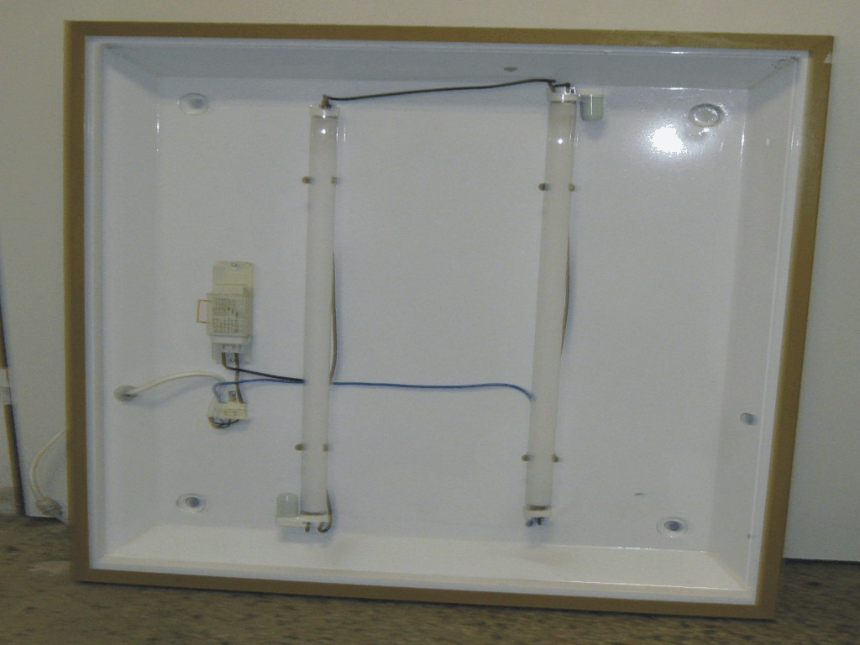

Reklama světelná nástěnná č. 3 – bez plexiskla
Rozměry reklamní plochy: | 70 x 80 cm
Cena celkem včetně DPH 20% | 1 000,-

Objednávky na tel: 602/48 77 13 nebo email: sokolservis@seznam.cz

